**«УТВЕРЖДАЮ» «УТВЕРЖДАЮ»**

Мэр города Арзамаса Председатель Регионального

___________ Щелоков А.А. отделения Всероссийской

общественной организации по

«___» ____________ 2022 г. развитию лазерного боя «Федерация

Лазертага России» в Нижегородской

______________ А.А. Палашова

«___» ____________ 2022 г

**«СОГЛАСОВАНО»**

«Просветительский спортивный

центр *Горлица*»

___________протоиерей Олег Куря

«___» ____________ 2022 г.

ПОЛОЖЕНИЕ

**о проведении Открытого школьного первенства по спортивному лазертагу**

**среди образовательных учреждений г. Арзамаса и Арзамасского района, посвященного Дню России**

**«День героев Отечества»**

**Арзамас, 2022 год**

1. **Общие положения**
   1. Открытое школьное первенство по спортивному лазертагу **«День героев Отечества»** (далее - Соревнования) среди учащихся образовательных, проводятся на основании настоящего Положения и Условий проведения (приложение 1).

1.2. Настоящее Положение является основным документом, устанавливающим единый порядок организации и проведения Соревнований.

1.3. Соревнования проводятся в соответствии с утвержденным «Планом основных мероприятий Региональной организации ВОО «Федерация Лазертага России» в Нижегородской области 2022 год.

1.4. Требования настоящего Положения и Условий проведения являются обязательными для представителей сторон, участвующих в организации и проведении Соревнований: организаторов, руководителей и представителей команд, участников, судей, обслуживающего персонала и/или иных лиц.

**2. Цели и задачи Соревнований**

2.1. Цели Соревнований:

* популяризация спортивного лазертага, как высокотехнологичного спорта 21-го века;
* отработка взаимодействия и отбор потенциальных спортсменов в секцию и сборную юношескую команду по спортивному лазертагу г.Арзамаса и Арзамасского района.

Участие в областных соревнованиях (первенстве).

Участие в чемпионате (первенстве) ПФО.

Участие в чемпионате (первенстве) России.

2.2. Задачи Соревнований:

* развитие состязательности среди школьников;
* выявление сильнейших спортсменов среди участников;
* пропаганда здорового образа жизни;
* патриотическое и гражданское воспитание детей и подростков;
* привитие школьникам культуры обращения с оружием и навыков безопасного владения оружием.

**3. Руководство организацией и проведением Соревнований**

3.1. Непосредственное проведение Соревнований осуществляется «Просветительским спортивным центром *Горлица* при благочинии Арзамасского района с. Красного, в наличии которого имеется необходимый инвентарь для лазертага.

3.2. Организаторами Соревнований (далее - Организаторы) являются: «Федерация Лазертага России» в Нижегородской области; «Просветительский спортивный центр *Горлица*» и другие заинтересованные организации.

3.3. Подготовка мест проведения, медицинское обеспечение,   
а также обеспечение требований безопасности возлагается на Организаторов.

3.4. Проведение и Судейство Соревнований осуществляет Главная Судейская Коллегия (далее - ГСК).

Главный судья соревнований: протоиерей Олег Куря

Главный секретарь:

Старший полевой судья: протоиерей Олег Куря

Для проведения турнира создается судейская коллегия.

Судейская коллегия состоит из основных бригад: судьи при командах, боковые судьи и старший полевой судья.

3.4.1. Главный судья:

Координирует жеребьевку команд.

Контролирует время проведения игр, соблюдение правил игры, соблюдение техники безопасности.

Координирует подведение результатов, разрешение спорных ситуаций в ходе проведения игры.

3.4.2. Судьи при командах:

Контролируют соблюдение правил в стартовых зонах, зонах для зрителей и на игровой площадке.

Сообщают главному судье и старшему полевому судье о готовности команд перед игрой/раундом.

Контролируют своевременную активацию игроков в течение игры.

3.4.3. Боковые судьи:

Контролируют соблюдение правил на игровой площадке, в стартовых зонах, зонах для зрителей.

Обращают внимание главного судьи на острые или спорные моменты в ходе раунда.

Указание любого из судей обязательно для исполнения любым из участников турнира.

*Согласно ст.20 ФЗ РФ от 04.12.2007 № 329 Федеральный закон "О физической культуре и спорте в Российской Федерации" организаторы спортивных или физкультурных мероприятий определяют условия их проведения, несут ответственность за организацию и проведение, имеют право приостанавливать такие мероприятия, изменять время их проведения, прекращать такие мероприятия и утверждать их итоги.*

3.5. Оргкомитет соревнований: протоиерей Олег Куря

3.6. Информационный партнер Соревнований: ___________________

**4. УЧАСТНИКИ, КОМАНДЫ, ГРУППЫ**

4.1. В соревновании принимают участие команды учащихся образовательных учреждений, допускается формирование команд по усмотрению Организаторов Соревнований. Максимальное количество участников 32 команды, в группе до 8 команд.

4.2. Допустимо участие в команде участников младшего возраста   
(по согласованию с Оргкомитетом до двух бойцов).

4.3. Состязания проходят в возрастной группе:

- от 13 до 14 лет включительно.

4.4. Заявить для участия команду может руководитель   
(с предоставлением медицинских допусков от терапевта, страховки (ДМС) и полиса ОМС, разрешений от законных опекунов и других необходимых документов). Руководителем может быть представитель образовательного учреждения, родительского комитета, определенный командой представитель.

4.5. Состав команды – 5 человек.

Оргкомитет вправе устанавливать свои нормативы по количеству участников в команде.

4.6. Количество заявок ограничено.

4.7. Наличие спортивной формы, спортивного головного убора без полей (платок, бандан, кепку) и спортивную сменную обувь – обязательно**. (Ботинки с высокими берцами «берцы», тактические ботинки – не являются спортивной формой)**

4.8. В турнире могут принимать участие команды, получившие подтверждение после предварительной заявки, по электронной почте или вайберу, вацапу.

4.12. В составе команды – пять спортсменов, тренер.

**5. Программа соревнований:**

5.1. Время и место проведения по группам:

Регистрация команд с 08:30 – 08:50

Построение команд 08.50 - 09.00

Инструктаж 09.00 - 09.30

Соревнования 09.30 -13.00

**1 группа** 1 декабря 2022 года с 8.30 до 13:00. Фок «Чемпион» (школы района)

**2 группа** 2 декабря 2022 года с 8.30 до 13.00 Спортзал Ломовка (школы района)

**3 группа** 5 декабря 2022 года с 8.30 до 13.00 Фок «Звездный» (школы города)

**4 группа** 6 декабря 2022 года с 8.30 до 13.00 Фок «Звездный» (школы города)

**Из группы выходят в финал первые две команды.**

**Финал 9 декабря 2022 года Фок «Звездный»:**

08:30 – 08:50 Регистрация команд с

08.50 - 09.00 Построение команд

09.00 – 09.30 Торжественное открытие мероприятия «День героев Отечества»

09.30 – начало Соревнований

12.30 - 13.00 Награждение команд.

5.2. Время прибытия команд на соревнования и явка участников   
на старт по графику (формируется при подаче предварительных заявок   
на участие).

5.3. Проведение инструктажа по технике безопасности перед началом Соревнований.

5.4. Программа соревнований (Программа Соревнований формируется самостоятельно Организаторами).

5.5. Пример формирования программы:

5.5.1. **«Захват контрольных точек»** (Условия проведения - приложение 1);

5.5.2. В программу соревнований включен дополнительный этап **«Обучение»** (этап не является соревновательным, включает в себя демонстрацию работы оборудования, проведение техники безопасности, дает возможность задать вопросы представителю судейской бригады, опробовать оборудование). Работа этапа начинается для команды за 30 минут до начала основных видов, его прохождение является допуском к участию в Соревнованиях.

5.5.3. Судейство на соревнованиях проводится в соответствии с правилами проведения Соревнований, а также настоящим Положением.

**6. Подведение итогов:**

В отборочных группах команды награждаются дипломами**.**

В финале, Команды-победители (1 место) награждаются кубком, медалями и дипломами, команда занявшие 2, 3 места награждаются медалями и дипломами.

Результаты соревнований размещаются на страницах в интернете:

arzkrasnoe.cerkov.ru [www.lasertag-federation.ru](http://www.lasertag-federation.ru/)

**7. Организационные вопросы:**

Заявки подаются руководителем организации, образовательного учреждения.

Предварительные заявки (приложение №2) на участие   
в соревнованиях подаются в организационный комитет не позднее:  
20:00 (МСК), «29» ноября 2022 года по электронной почте: (Тема письма: Заявка на первенство [prihod.odigitriya@mail.ru](mailto:prihod.odigitriya@mail.ru) «День героев Отечества»).

В предварительной заявке ОБЯЗАТЕЛЬНО указывается принадлежность команды, возрастная группа, контактный телефон, адрес электронной почты, фамилия, имя, отчество руководителя.

На момент заполнения квоты по количеству заявок прием заявок прекращается, **учитываются принятыми только полностью правильно заполненные заявки**.

Заявки, принятые после заполнения квоты, могут быть отправлены   
в резерв.

На место проведения мероприятия руководитель привозит официальную заявку на участие в соревнованиях (приложение №3), заявка должна быть заверена печатью Образовательного Учреждения и *подписью директора* (в случае, если команда выступает от учреждения) в комплекте с заявкой на каждого участника должно быть приложено разрешение законного представителя, приложение №4), копии паспортов, полисы ОМС, полисы ДМС.

В случае неправильно оформленных документов команда может быть не допущена до участия в соревнованиях.

На участие в соревнованиях установлена квота на одно образовательное учреждение.

Справки по соревнованиям по телефону: 8-902-681-90-59

ОРГКОМИТЕТ

Приложение 1

**УСЛОВИЯ ПРОВЕДЕНИЯ**

**о проведении открытого школьного первенства по спортивному лазертагу**

**среди образовательных учреждений городского округа Арзамас и Арзамасского района Нижегородской области, посвященного Дню России**

**«День героев Отечества»**

**Вид: "Захват контрольных точек"**

* Допускаются участники, имеющие опыт игры в лазертаг, знающие правила игры и правила безопасности при игре и допущенные к игре судьей этапа «Обучение». В случае несоответствия команды требованиям Положения и Условий команда может быть не допущена к игре, в этом случае команде засчитывается техническое поражение.
* В случае неявки команды к моменту начала игровой встречи ей и ожидание более 2 минут засчитывается техническое поражение в данной встрече.
* Игровой полигон представляет из себя пространство вытянутой формы, в его центральной части расположены 3 контрольных точки (КТ), в противоположных концах полигона расположены стартовые зоны команд с пунктами обновления жизней и патронов.
* КТ представляет собой вертикально стоящий цилиндр   
  с датчиком поражения в верхней части; при стрельбе в него с близкого расстояния КТ «загорается» цветом команды стрелявшего участника, с этого момента КТ начинает отсчитывать время захвата данной командой «точки».   
  В момент выстрела в КТ участником другой команды цвет «точки» изменяется, и она начинает отсчитывать время этой команды (при этом время первой команды ставится на паузу). В тот момент, когда КТ отсчитывает суммарно   
  2 минуты доминирования какой-либо из команд, она начинает мигать цветом этой команды (при этом КТ отключается, стрелять в нее бесполезно) и считается «удержанной». Такая «точка» приносит 1 победное очко удержавшей ее команде. В случае равных очков, штрафные очки, далее по решению организаторов назначается дуэль команд 3х3 2 минуты.
* На момент начала игровой встречи по 5 игроков начинают игру из своей стартовой зоны. На момент старта все КТ «нейтральны», задача игроков – удерживать как можно большее количество «точек».
* Цель игры – «удержать» как можно большее количество «точек». Игра считается оконченной на момент «удержания» всех КТ или по окончании контрольного времени (КВ=2 мин). Максимальное время игры 5 минут.
* Во время игры запрещено закрывать датчики на повязках, недопустим любой физический контакт между игроками, ограничение доступа к КТ другим игрокам, также нарушениями считаются преждевременный старт игрока, неспортивное поведение. Руководитель и болельщики не могут вмешиваться   
  в действия команд. Если в процессе игры судьей выявлено нарушение правил,   
  на команду/игрока накладывается наказание в соответствии с таблицей штрафов (см. правила).
* Игровое оборудование представлено: «Просветительским спортивным центром *Горлица*», использование иного лазертаг-оборудования не допускается. Игровые настройки в Приложении №6. Игровые роли внутри команды распределяет капитан. Перед началом игровой встречи любой игрок может проверить свой комплект выстрелом по мишени.
* Организатор соревнований оставляет за собой право заблаговременно вносить изменения в настройках оборудования и расположении укрытий на игровой площадке, уведомив об этом руководителей команд до начала соревнований.
* Место и время проведения состязаний может меняться по не зависящим от организаторов обстоятельствам. Информация об изменениях по мере поступления публикуется на странице мероприятия -

Приложение 2

Отправляется

по электронной почте

[prihod.odigitriya@mail.ru](mailto:prihod.odigitriya@mail.ru)

**Предварительная заявка для участия в**

**Открытом школьном первенстве по спортивному лазертагу**

**среди образовательных учреждений посвященного Дню России**

**«День героев Отечества»**

**от команды**

**Название: ____________________________________________________**

**Город/школа/учреждение_____________________________________**

**Возрастная группа ___________________________________________**

|  |  |  |
| --- | --- | --- |
| № п/п | Фамилия, имя участника | Число, месяц и год рождения (+полных лет) |
| 1. |  |  |
| 2. |  |  |
| 3. |  |  |
| 4. |  |  |
| 5. |  |  |
|  |  |  |
|  |  |  |

Ф.И.О. руководителя команды (полные)_______________________

Тел.:________________________

**e-mail _________________________**

Ф.И.О. заместителя руководителя (полные) _____________________

Тел.: _____________________

Примечания:

Приложение 3

**Заявка**

**для участия в**

**Открытом Открытого школьного первенства**

**по спортивному лазертагу**

**среди образовательных учреждений г. Арзамаса и Арзамасского района, посвященного Дню России**

**«День героев Отечества»**

**От команды ______________________________________________ __________________________________________________________**

(полное наименование ОУ, объединения, клуба и т. п.; город.)

**Возрастная группа**  **(13-14)**

|  |  |  |  |
| --- | --- | --- | --- |
| Город, школа, учреждение |  | | |
| Название команды, логотип |  | | |
| Кол-во спортсменов (общее с тренером) |  | | |
| (ПРИМЕР ЗАПОЛНЕНИЯ)  Фото  Спортсмен | ФИО | Дата рождения, полных лет | Учебное заведение, класс/группа, |
|  |  | Отметка врача для несовершеннолетних |
| Фото  Спортсмен №1 |  |  |  |
|  |  |  |
| Фото  Спортсмен №2 |  |  |  |
|  |  |  |
| Фото  Спортсмен №3 |  |  |  |
|  |  |  |
| Фото  Спортсмен №4 |  |  |  |
|  |  |  |
| Фото  Спортсмен №5 |  |  |  |
|  |  |  |
| Фото  Спортсмен №6 |  |  |  |
|  |  |  |
| Тренер команды  фото |  |  |  |
|  |  |  |

Ф.И.О. руководителя команды полные_______________________

Тел.:________________________

**e-mail _________________________**

Ф.И.О. заместителя руководителя полные _____________________

Тел.: _____________________

Медицинский допуск к занятиям спортом (физкультурой) на 2022 год имеется у всех участников.

Участники не имеют медицинских противопоказаний к занятиям физической культурой и спортом в соответствии с требованиями [www.mednorma.ru](http://www.mednorma.ru/)

Местонахождение медицинских допусков_________________________________________________________________________

М.П. **(личная печать врача и печать медицинского кабинета ОУ)**

Все участники застрахованы от несчастных случаев на все время проведения мероприятия. Местонахождение оригинала договора страхования _____________________________________________________________________________________

Местонахождение согласий родителей на обработку данных обучающихся и участие в мероприятии _____________________________________________________________________________________

С условиями Первенства, правилами техники безопасности ознакомлен:

____________________ _______________________________________________________

/подпись/ /фамилия, имя, отчество руководителя /

М.П. ОУ

_____________________ / ________________________________________________/

/подпись руководителя / /расшифровка подписи/

Приложение 4

**Разрешение законного представителя ребенка на участие ребенка в соревнованиях**

**(необходимо заполнять на каждого участника)**

**Разрешение**

**для участия в**

**Открытом школьного первенства**

**по спортивному лазертагу**

**среди образовательных учреждений г. Арзамаса и Арзамасского района, посвященного Дню России**

**«День героев Отечества»**

**Дата: «___» ________ 2022 г.**

Я, _________________________________________________, являясь законным представителем ребенка _____________________________, ____________ года рождения, участника(цы) команды______________________________________, разрешаю ему (ей) участвовать в Открытом школьном первенстве по спортивному лазертагу среди образовательных учреждений г. Арзамаса и Арзамасского района,

посвященного Дню России «День героев Отечества»

Подтверждаю, что мой ребенок не имеет медицинских противопоказаний для участия в данных спортивных соревнованиях, застрахован, получил всю необходимую информацию по правилам игры в лазертаг, правилам соблюдения техники безопасности на соревнованиях.

Мой контактный телефон: __________________

Дата __________

Подпись ___________ /Расшифровка ФИО_______________/

Приложение 5

Настройки оборудования для проведения соревнований.

|  |  |
| --- | --- |
|  | Возрастная группа  13-14 |
| Показатель | 5*5 |
| Здоровье % | 100 |
| Урон % | 25 |
| Шок (сек.) | 1 |
| Неуязвимость (сек.) | 0,5 |
| Магазины (общее шт.) | 5 |
| Патронов в магазине | 30 |
| Перезарядка (сек.) | 3 |
| Скорострельность (патронов в минуту) | 550 |
| *Мощность излучения 2-10%, датчик поражения в стволе – выключен.*  *При перезарядке выполняется сброс патронов.*  *Дружественный огонь отключен.*  *Датчик поражения ствола выключен.* | |

Приложение 6

Схема площадки для участия

в **Открытом**  **школьном первенстве по спортивному лазертагу среди образовательных учреждений г. Арзамаса и Арзамасского района, посвященного Дню России**

**«День героев Отечества»**

|  |  |  |  |  |  |  |  |  |  |  |  |  |  |  |  |  |  |  |  |  |  |
| --- | --- | --- | --- | --- | --- | --- | --- | --- | --- | --- | --- | --- | --- | --- | --- | --- | --- | --- | --- | --- | --- |
|  |  |  |  |  |  |  |  |  |  |  |  |  |  |  |  |  |  |  |  |  |  |
|  |  |  |  |  |  |  |  |  |  |  |  |  |  |  |  |  |  |  |  |  |  |
|  |  |  |  |  |  |  |  |  |  |  |  |  |  |  |  |  |  |  |  |  |  |
|  |  |  |  |  |  |  |  |  |  |  |  |  |  |  |  |  |  |  |  |  |  |
|  |  |  |  |  |  |  |  |  |  |  |  |  |  |  |  |  |  |  |  |  |  |
|  |  |  |  |  |  |  |  |  |  |  |  |  |  |  |  |  |  |  |  |  |  |
|  |  |  |  |  |  |  |  |  |  |  |  |  |  |  |  |  |  |  |  |  |  |
|  |  |  |  |  |  |  |  |  |  |  |  |  |  |  |  |  |  |  |  |  |  |
|  |  |  |  |  |  |  |  |  |  |  |  |  |  |  |  |  |  |  |  |  |  |
|  |  |  |  |  |  |  |  |  |  |  |  |  |  |  |  |  |  |  |  |  |  |
|  |  |  |  |  |  |  |  |  |  |  |  |  |  |  |  |  |  |  |  |  |  |
|  |  |  |  |  |  |  |  |  |  |  |  |  |  |  |  |  |  |  |  |  |  |
|  |  |  |  |  |  |  |  |  |  |  |  |  |  |  |  |  |  |  |  |  |  |
|  |  |  |  |  |  |  |  |  |  |  |  |  |  |  |  |  |  |  |  |  |  |
|  |  |  |  |  |  |  |  |  |  |  |  |  |  |  |  |  |  |  |  |  |  |
|  |  |  |  |  |  |  |  |  |  |  |  |  |  |  |  |  |  |  |  |  |  |
|  |  |  |  |  |  |  |  |  |  |  |  |  |  |  |  |  |  |  |  |  |  |
|  |  |  |  |  |  |  |  |  |  |  |  |  |  |  |  |  |  |  |  |  |  |
|  |  |  |  |  |  |  |  |  |  |  |  |  |  |  |  |  |  |  |  |  |  |
|  |  |  |  |  |  |  |  |  |  |  |  |  |  |  |  |  |  |  |  |  |  |
|  |  |  |  |  |  |  |  |  |  |  |  |  |  |  |  |  |  |  |  |  |  |
|  |  |  |  |  |  |  |  |  |  |  |  |  |  |  |  |  |  |  |  |  |  |
|  |  |  |  |  |  |  |  |  |  |  |  |  |  |  |  |  |  |  |  |  |  |
|  |  |  |  |  |  |  |  |  |  |  |  |  |  |  |  |  |  |  |  |  |  |
|  |  |  |  |  |  |  |  |  |  |  |  |  |  |  |  |  |  |  |  |  |  |
|  |  |  |  |  |  |  |  |  |  |  |  |  |  |  |  |  |  |  |  |  |  |
|  |  |  |  |  |  |  |  |  |  |  |  |  |  |  |  |  |  |  |  |  |  |
|  |  |  |  |  |  |  |  |  |  |  |  |  |  |  |  |  |  |  |  |  |  |
| -контрольная точка, -бочка, -квадрат, | | | | | | | | | | | | | | | | | | | | | |

Приложение 7

**Используемая терминология.**

**Тагер** – спортивный снаряд определенной формы (далее - Тагер), выполненный из ударопрочного пластика. Внешний вид имитирует автомат/пистолет-пулемет. Стрельба осуществляется безвредным инфракрасным излучателем в стволовой части снаряда путем нажатия на спусковой крючок.

**Головная повязка** – обязательный элемент при работе с тагером, связанный с ним беспроводным соединением (далее - повязка). Повязка имеет на себе датчики фиксации попадания (далее – «датчики поражения». Снабжается гигиенической манжетой и креплением для плотной фиксации.

**Датчики фиксации попадания** (далее – «датчики поражения»). Термин может использоваться в единственном числе. Размещаются не менее 3 (трёх) на повязке, не менее 3 (трёх) на жилете. По два датчика поражения на груди и спине.

**Контрольная точка** - Устройство цилиндрической формы на плоском основании. В верхней части контрольной точки располагается датчик фиксации попадания инфракрасного луча, а также светоцветовые индикаторы, сигнализирующие о статусе девайса:

- «моргающий белый» обозначает - Контрольная точка нейтральна, то есть не захвачена ни одной из команд.

- «синий» цвет индикатора– Контрольная точка захвачена командой с синим маркером и есть возможность ее перезахватить игрокам противоположной команды. «красный» цвет индикатора – Контрольная точка захвачена командой с красным маркером.

- «моргающий синий» цвет индикатора – Контрольная точка отыграла в пользу синей команды. Перезахватить ее невозможно.

- «моргающий красный» цвет индикатора – Контрольная точка отыграла в пользу красной команды. Перезахватить ее невозможно.

Контрольные точки всегда располагаются на центральной линии поля.

**Зона Контрольной Точки** - расстояние, которого достаточно для поражения контрольной точки. Зона контрольной точки составляет не менее 50 сантиметров от контрольной точки и выделяется на игровой площадке соответствующей разметкой при необходимости. После захвата контрольной точки игрок должен незамедлительно покинуть «зону контрольной точки».

**Читинг** - действия игрока и/или команды, приведшие к нарушению правил вида спорта «лазертаг» и ведущие к более выгодным условиям игры, не прописанным правилами.

**База** – укрытие, которое находится на игровой площадке на расстоянии 1.5 метра от кромки поля. База является стартовой точкой при начале каждой игры для всех членов команды, находящихся в игре.

**Укрытие** – объемные или плоские конструкции. Размеры и количество укрытий, их размещение на игровом поле – определяются правилами. Конструкции, установленные на игровом поле, могут быть самостоятельными укрытиями или в комплексе из ряда укрытий, объединённых в одно. Если укрытие собрано из нескольких элементов, эти элементы должны быть соединены таким образом, чтобы зазор между ними был минимальный или отсутствовал.

**Аптечка** – устройство прямоугольной формы с выделяющейся красной кнопкой, при нажатии на которую игрок возобновляет виртуальную жизнь и боезапас до 100%. Размещается на игровой площадке между кромкой поля и базой.

**Пит-Зона** – не игровая площадка, в которую игроки приглашаются перед игрой. В пит-зоне Судья при командах проводит инструктаж по технике безопасности, проверяет игроков на наличие запрещенных девайсов, спортивных снарядов, элементов спортивной экипировки. Напоминает о правилах поведения и основных игровых командах старшего полевого судьи.

**Время шока** – время, после попадания ИК лучом по датчикам поражения спортсмена, в течение которого он не может вести стрельбу (в том числе осуществлять захват контрольной точки).

**Время неуязвимости** – период времени, после попадания ИК лучом по датчикам поражения спортсмена, в течении которого спортсмена невозможно поразить повторно.

**Игра** – соревнование между двумя командами на игровом поле в отведенное время (время игры) и в формате с одним или несколькими раундами. Если формат предусматривает больше одного раунда в нем могут быть один и более перерывов. При наличии двух и более раундов, второй и последующие характеризуется сменой сторон.

**Раунд** – этап одной игры (игровой встречи), который начинается по сигналу судьи и заканчивается по сигналу судьи.

**Неспортивное поведение** – любой жест или фраза, характеризующие потерю самоконтроля в рамках игры. К ним относится, но не ограничивается перечисленным: намерение нанести урон сопернику, жесты и фразы провокационного содержания, адресованные любому человеку (игроку, судье, представителю организатора или зрителю) а также любые другие неправомерные действия и т.д. Поведение игрока должно быть безупречно и должно демонстрировать пример самоконтроля, учитывая использование в игре тагера. Любое неправомерное действие будет считаться неспортивным поведением.

**Поражение** – попадание ИК лучом по одному или нескольким датчикам поражения соперника. В случае попадания, датчик подаёт однократный свето-цветовой сигнал.

**Деактивация** - игрок считается деактивированным в случае поражения определённое количество раз, согласно настройкам состязания. В случае деактивации, все датчики поражения подают многократный свето-цветовой сигнал. В данном случае оборудование игрока автоматически блокируется, выстрелы невозможны. Деактивированный игрок должен незамедлительно вернуться на базу, с которой осуществлялся старт раунда, кратчайшим путем.

**Маркировка игроков** - осуществляется судьями с целью программирования оборудования спортсменов соответствующим цветом команды (как правило – красный и синий для команд соперников)

**Продолжение игры в деактивированном состоянии** – под продолжением игры в деактивированном состоянии подразумевается, но не ограничивается:

- продолжение имитации стрельбы или иное воздействие на игроков соперника;

- разговоры, подача сигналов и другая коммуникация, направленная в сторону судей, соперников, зрителей или игрокам своей команды;

- препятствие действиям игроков соперника или работы судей.

За продолжение игры в пораженном состоянии игроку назначается один штрафной балл.

В случае, если судья посчитает конкретный случай продолжения игры в деактивированном состоянии существенно повлиявшим на ход игры и давшим преимущество команде деактивированного игрока перед соперником, штрафом за это будет являться удаление игрока до конца игры и назначение трёх штрафных баллов.

**Правило второй руки** - старт игры и ведение огня осуществляется при хвате тагера обеими руками. Одна рука находится на рукояти со с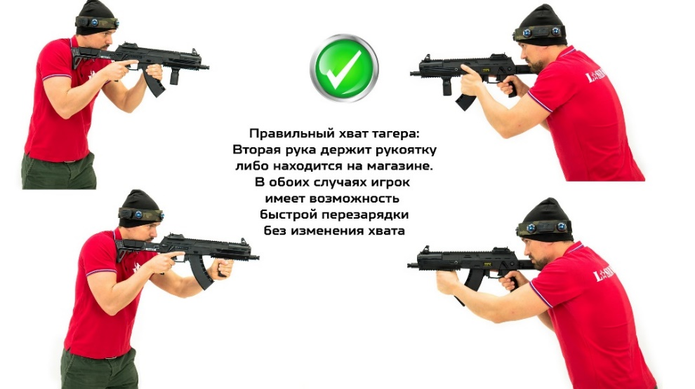пусковым крючком, вторая рука в зоне цевья и/или магазина.

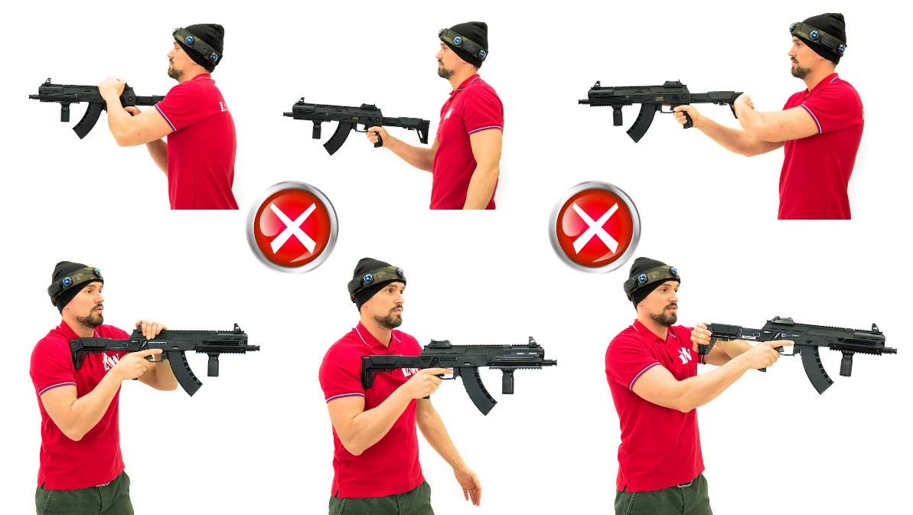

**Джентельменское соглашение** - Команды по умолчанию заключают джентльменское соглашение, по которому команды, выходя на игровую площадку по умолчанию договариваются о том, что стрельба в зону возрождения игроков соперника запрещена. Однако не обязуются на деле выполнять это соглашение.

Приложение 11.

**ОБЩИЕ ПРАВИЛА И СИСТЕМА ШТРАФОВ**

**Общие игровые определения**

**«Зауголинг»** - ведение огня вслепую при невозможности быть пораженным в ответ, как один из вариантов закрытия датчиков поражения.

Например, высовывание одного только оружия из-за укрытия, высовывание дула в щели между укрытиями.

**«Закрытие датчиков»** — это ведение стрельбы по противнику при невозможности быть пораженным в ответ:

1. Сокрытие одного или более датчиков рукой или любым материалом, мешающим прохождению лучей.
2. Сокрытие одного или более датчиков поражения тагером
3. Занятие позиций и движение в наклоне тела спиной по направлению к противнику или головой от противника
4. Стрельба из положения лежа на спине.
5. Захват Контрольной Точки в наклоне головы от противника таким образом, когда датчики поражение находятся ниже уровня плеч.
6. Сокрытие датчиков поражения от противника за укрытием без сокрытия тела при ведении стрельбы в сторону потенциального соперника.
7. Использование игроков своей команды (команды противника) для закрытия датчиков поражения.
8. Габарит тагера находится выше нижнего уровня повязки.

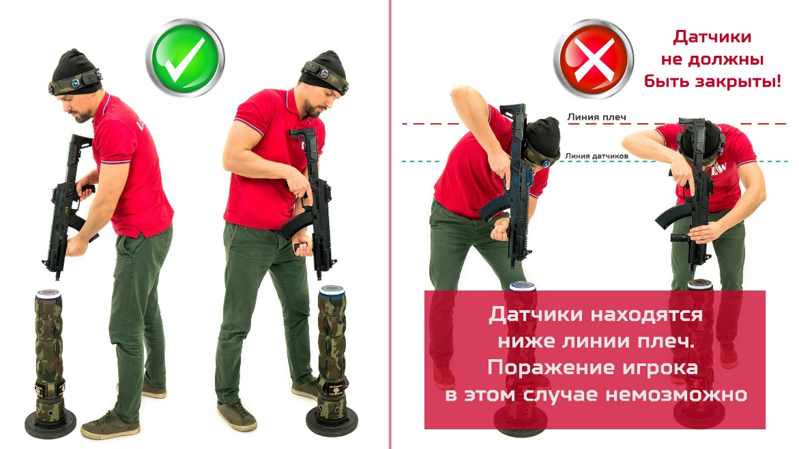

**Самостоятельное оживление -** перезагрузка или воскрешение оружия в бою (с помощью пульта/аптечки) вне специально оговоренной зоны

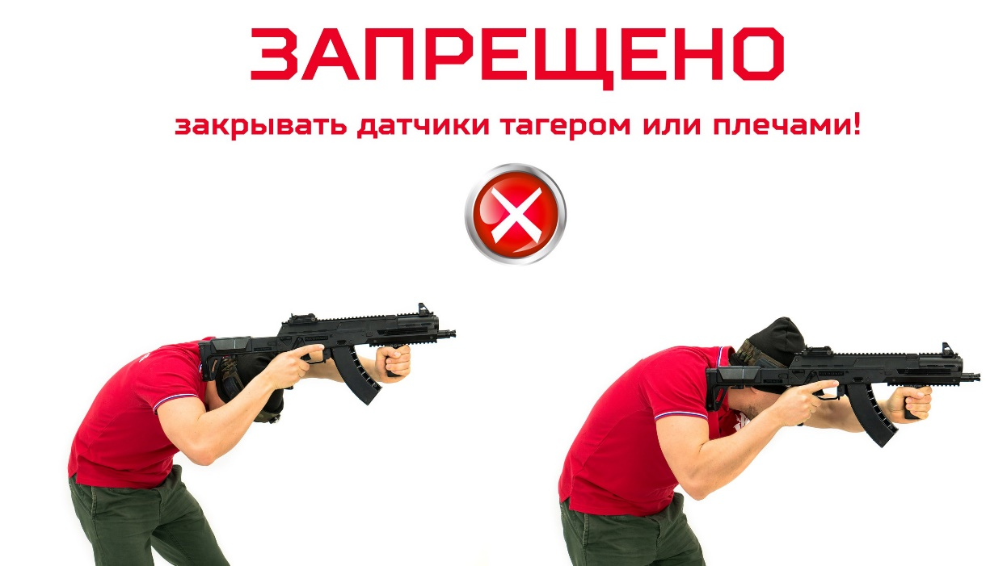

Самостоятельное оживление запрещено.

Деактивированный игрок не имеет права говорить и/или жестами указывать на свой статус.

**Умышленный физический контакт** – Умышленное физическое воздействие на любого участника, игровое оборудование или судью.

**Неумышленный физический контакт** – Физическое воздействие на любого участника, игровое оборудование (в том числе взаимное воздействие) или судью, совершенное по неосторожности.

**Агрессивная игра** - Любое агрессивное поведение, направленное в адрес соперника и/или судьи, может расцениваться судьёй, как очевидная угроза причинения вреда жизни и здоровью человека и не спортивное поведение.

Пример: имитация удара тагером по противнику; стрельба или имитация стрельбы в непосредственной близости тагера от лица (головы) и других жизненно важных органов соперника.

**Рикошет** – оптическое явление, отражение поражающего луча от различных поверхностей.

Ограничений на использование рикошетов не накладывается.

**Настройка оборудования (прошивка)** – установка характеристик игрового комплекта (здоровье, жизнь, боезапас и т.п.), осуществляется только организаторами турнира.

Изменение характеристик игрового комплекта игроками запрещено.

**Система штрафов. Основные определения.**

**Штраф** - один штрафной балл за одно нарушение. В сумме 3 штрафных балла влекут удаление с поля игрока, на которого наложен штраф до конца раунда.

Штрафные баллы всегда переносятся из одного раунда в последующий в рамках одной игры.

Спортсмен, набравший 3 штрафных балла в одном раунде, удаляется до конца текущего раунда и может вернуться в игру в следующем раунде, если иное не предусмотрено регламентом\положением соревнований. Исключением станет нарушение «Умышленный физический контакт», в результате которого спортсмен удаляется до конца игры. К спортсмену также могут быть применены иные меры наказания (удаление с соревнования, серии соревнований).

**Голосовые предупреждения** – судья делает голосовое предупреждение в следующих нарушениях:

Первое неподчинение указанию судьи;

Первое использование ненормативной лексики любым участником команды;

и иных ситуациях

**НАРУШЕНИЯ, ШТРАФЫ**

**Ответственность игроков команд**

- Команды несут ответственность за поведение всех участников, находящихся в заявке команды, включая спортсменов, пит-команду и болельщиков. В ходе турнира они могут подвергаться штрафам, наказаниям и удалениям.

- Если во время игры наказание накладывается на игрока, и у команды нет запасного игрока в заявке, команда играет в меньшинстве.

**Ответственность зрителей**

- Любой зритель, проявляющий неспортивное поведение в сторону любого участника соревнований, будет обязан покинуть место проведения соревнований.

- Зрителям запрещается общаться, подавать сигналы или вмешиваться в любое время в игру. В данном случае, но не ограничиваясь, на него может быть наложено наказание от предупреждения до удаления с места проведения соревнований. Точный вариант наказания за нарушение принимается официальными лицами турнира.

**Наказания игроков**

**-**  Старший полевой судья может инициировать удаление игрока с игрового поля;

**-** Любое официальное лицо соревнования за пределами поля может обратиться к Главному судье соревнований для удаления;

**-** Любой человек, который демонстрирует грубое, неспортивное поведение, может получить штраф, кратковременное или долгосрочное удаление от Старшего полевого судьи;

**-** Выход за границы поля или изменение границы поля спортсменом во время игры наказывается 1 штрафным баллом;

**-** Неткасания тагером стартовой базы до звукового сигнала начала игры наказывается 1 штрафным баллом.

**-** Старт игры и/или стрельба при хвате тагера одной рукой наказывается 1 штрафным баллом;

- Преднамеренное изменение конфигурации игрового поля наказывается 1 штрафным баллом;

**-** Нахождение игрока в соединительном стыке между двух соединенных укрытий, считающихся одним, наказывается 1 штрафным баллом;

**-** Нахождение на игровой площадке без головной повязки и/или тагера наказывается предупреждением, повторное аналогичное нарушение наказывается 3 штрафными баллами;

**-** Использование головной повязки вне связки с тагером (в том числе после смены оборудования на запасной комплект) наказывается предупреждением, повторное аналогичное нарушение наказывается 3 штрафными баллами;

**-** Самостоятельное оживление не допущенным для игры девайсом наказывается удалением со всех этапов соревнований.;

**-** Разговор или иная коммуникация деактивированного спортсмена наказывается 1 штрафным баллом или удалением с игры, в зависимости от сценария и регламента соревнований;

**-** Выход на поле спортсмена удалённого или не играющего с целью повлиять на ход игры без разрешения судьи наказывается удалением с этапа соревнований;

**-** Изменение настроек тагера без согласования с организаторами и Главным судьёй соревнований наказывается удалением до конца соревнований;

**-** Умышленноевыключение головной повязки наказывается 2 штрафными баллами;

**-** Обмен тагерами или повязками спортсменов одной команды в ходе раунда наказывается удалением данных спортсменов с этапа соревнований;

**-** Закрытие или сокрытие датчиков поражения при стрельбенаказывается 1 штрафным баллом;

**-** Появление на поле в состоянии опьянения наказывается запретом посещения всех этапов соревнования;

**-** Систематические обращения к судейской бригаде с требованием зафиксировать нарушения правил командой противника наказывается предупреждением, повторное аналогичное нарушение наказывается удалением с соревнований;

**-** Стрельба «одной рукой» наказывается 1 штрафным баллом;

**-** «Фальстарт» - наказывается 1 штрафным баллом;

**-**  «Неумышленный физический контакт» наказывается 2 штрафными баллами спортсмен или спортсмены (при взаимном воздействии);

**-** Агрессивная игра наказывается 1 штрафным баллом.

**-** Возрождение деактивированного спортсмена на базе соперника наказывается удалением спортсмена до конца игры.

**-** Ограничение доступа к контрольной точке и ограничение возможности захвата контрольной точки наказывается 1 штрафным баллом.

**Долгосрочное удаление**

**-**  Человек, получивший долгосрочное удаление, должен покинуть турнир, а также не может присутствовать на любом официальном соревновании до окончания срока удаления, и может быть удален на срок до 1 года Главным судьей соревнований

**-**  Долгосрочное удаление включает, но не ограничивается:

**\*** Любой человек, совершивший агрессивный физический контакт с другим человеком.

**\*** Человек, который вступает в преднамеренный физический контакт с официальным лицом соревнования.

**Дисквалификация команды**

**-** Только Главный судья соревнований может дисквалифицировать команду. Просьбу о дисквалификации может подать любой судья поля или официальное лицо соревнования.

**-**  Команда, дисквалифицированная с соревнований, теряет все очки, набранные на нем, без возврата оплаченного вступительного взноса.

**-**  Команда, дисквалифицированная за незаконную заявку и/или игру с не допущенными к игре игроками, получит техническое поражение во всех играх соревнования. А также автоматически проигрывает все предстоящие игры.

**Штрафы, удаления и наказания игроков на несколько турниров**

**-**  Причины для удаления, штрафов и наказаний могут варьироваться между соревнованиями.

**-** Размеры штрафов, время дисквалификаций также индивидуальны для каждого соревнования и должны быть прописаны в регламенте.

- Все дисквалификации, наложенные в рамках одного официального соревнования, распространяются на все остальные официальные соревнования и серии.

**-** Все нарушения, являющиеся достаточно серьезными, могут быть рассмотрены Комиссией ВОО «Федерация Лазертага России» для принятия решения о необходимых дальнейших действиях.

**Сознательное поведение**

**- ВОО «Федерация Лазертага России»** призывает всех игроков, участвующих в турнире, ответственно относиться к виду спорта лазертаг.

**-** Разговаривая с людьми, игроки должны хорошо и уважительно отзываться о Лазертаге.

**-** Игроки должны уважать и соблюдать федеральные и региональные законы.

**Недостойное, опасное или наносящее ущерб поведение**

**-** Команды и игроки, принимающие участие в соревнованиях, не должны осуществлять действия, которые могут каким-либо образом испортить репутацию организатора или партнера турнира.

**-** Во время проведения турнира игроки не должны:

**-** беспокоить кого-либо или угрожать кому-либо (в том числе зрителям и обслуживающему персоналу);

**-** провоцировать потасовки или другие формы насилия;

**-** носить или показывать неприличные изображения, слова, эмблемы;

**-** намеренно наносить ущерб или разрушать частную собственность (в том числе отели);

- участвовать в любых других криминальных, опасных или наносящих ущерб действиях, которые могут представить лазертаг в негативном свете.

**Порядок наложения штрафов**

**-** В случае выявления у обеих команд нарушений, которые влекут за собой остановку игры и присвоение победы в раунде команде-оппоненту, то данный штраф будет применен против первой команды, нарушившей правила.

**-** Данный пункт правил распространяется только на игровые штрафы.

**-** Наказания за неспортивное поведение, а также нарушение, влекущее за собой дисквалификацию или удаление игроков и команд, будут применены ко всем нарушителям.